Авторська задача на застосування теореми Птолемея

Задача
Визначити масу англійської 50-пенсової монети, товщина якої 1,78 мм, яка має форму правильної семикутної призми з основою АВСDЕFP, якщо АС=2,5 см, АD=3,2 см. Щільність сплаву, що складається з 25% нікелю та 75% міді, дорівнює 7,4 г/см³.

Для розв’язання даної задачі необхідно знати теорему Птолемея.

Теорема Птолемея
Якщо чотирикутник АВСД вписаний в коло, то
$AB⋅CD+BC⋅AD=AC⋅BD$.
C
B

А

D

Розв’язання задачі
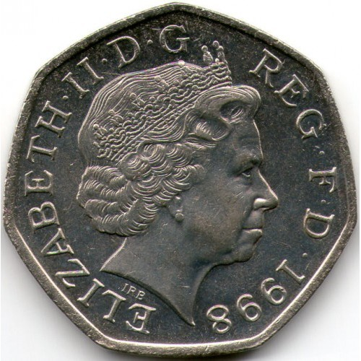
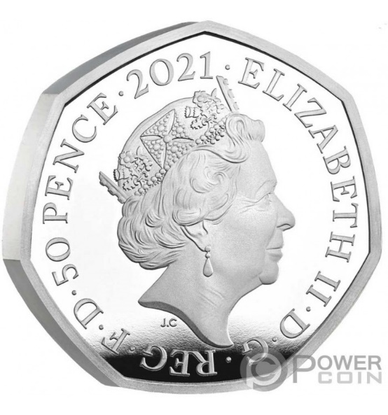

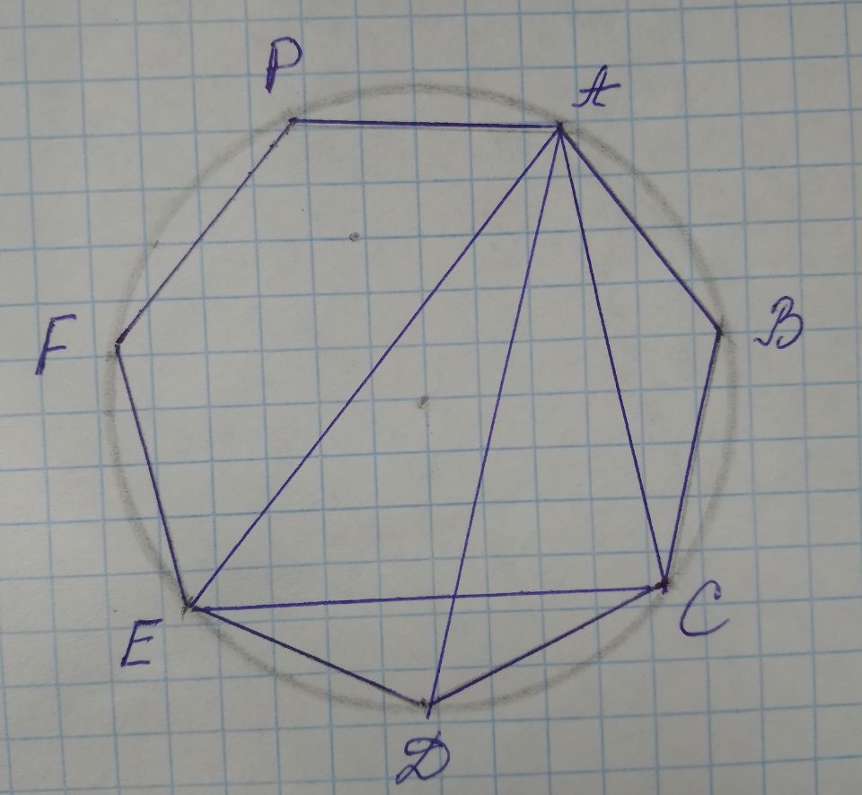

Для визначення маси монети за формулою $m=V⋅ρ$, де $ρ$ = 7,4 г/ см³, необхідно знайти V.
V= S осн. $⋅$h
V= S АВСDЕFP ⋅ 1,78 мм
Відома формула площі правильного n-кутника.
$S=\frac{n⋅a^{2}}{4tg\frac{{360}^{0}}{2n}}$ , де а – сторона n-кутника.
Задача зводиться до знаходження сторони правильного семикутника. Правильний семикутник можна вписати в коло. З’єднаємо відрізком вершини А и Е. Розглянемо чотирикутник АСDЕ. Для нього можна застосувати теорему Птолемея:
$AD⋅EC=AE⋅CD+AC⋅ED$, але
AE = AD, CE = AC - рівні діагоналі,
CD = DE = AB - рівні сторони.
Тому маємо: AD ⋅ AC = AD · AB + AC ⋅ AB.
Розділимо обидві частини рівності на добуток
AB ⋅ AC ⋅ AD, отримаємо:
$\frac{1}{AC}+\frac{1}{AD}=\frac{1}{AB}$ . Підставивши дані задачі, отримаємо:$\frac{1}{2,5}+\frac{1}{3,2}=\frac{1}{AB}$ ;
$\frac{1}{AB}=\frac{2}{5}+\frac{5}{16}$ ; $\frac{1}{AB}=\frac{32+25}{80}=\frac{57}{80}$ ; $AB=\frac{80}{57}=1\frac{23}{57}$ (см).
Знайдемо S ABCDEFP.
S ABCDEFP = $\frac{7⋅{\left(\frac{80}{57}\right)}^{2}}{4\operatorname{tg}{\frac{{360}^{0}}{2⋅7}}}=\frac{7⋅6400}{4\operatorname{tg}{{26}^{0}· 3249}}$ = $\frac{11200}{0,5⋅3249}=\frac{11200⋅2}{3249}=\frac{22400}{3249}≈6$ (см²)
Vмонети = S ABCDEFP · h = 6 cм² · 0,178 см = 1, 068 см ³.
m = V · ρ = 1,068 · 7,4 = 7,9032 ≈ 8 (г) – маса монети.
Відповідь: 8 г.

